Добре праксе за побољшање квалитета зрака унутар школа
Загађење зрака у затвореном простору понекад може бити горе од оног на отвореном уколико не предузмемо мере.
Поред загађења које може доћи споља, зрак у затвореном простору може бити загађен из извора попут хемикалија, испарења, прљавштина и прашине, пушења (укључујући електронске цигарете), радона и биолошких загађивача као што су буђ, штеточине, бактерије и вируси. Ови загађивачи могу погоршати квалитет зрака у затвореном простору у условима слабе вентилације/филтрације и неодговарајуће температуре и влажности, те тако имати директне посљедице по здравље људи који бораве у тим просторијама.
      - Хемикалије складиштите безбедно, ван дохвата деце, пратећи правила за заштиту од цурења, одговарајућу температуру и вентилацију. Ако имате услове, средства за чишћење и опрему складиштите вани или у добро провјетреној просторији.  - При набавци средстава за чишћење бирајте она с ниском токсичношћу.  Уколико је могуће, избегавајте средства која имају ове симболе:  - Све хемикалије које садрже приказане симболе не треба користити када су присутна деца, а просторија треба бити добро проветрена пре поновног уласка.  - Купујте средства за чишћење у мањим количинама да бисте избегли дуготрајно складиштење већих количина и избегавајте коришћење високих концентрација средстава приликом чишћења како бисте умањили изложеност штетним испарењима. Никада не мешајте хемикалије осим ако то није посебно дозвољено на етикети.  - Када наручујете средства за чишћење, размотрите опције без вештачких мириса и не користите производе који могу изазвати астму или респираторне иритације. Не користите освеживаче зрака нити мирисне свеће. |  | 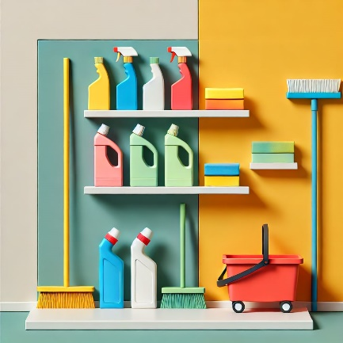
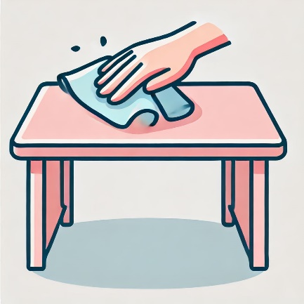 | - Избегавајте сухо метење подова и површина и практикујте влажно чишћење. Након влажног чишћења, осушите и проветрите како бисте избегли високу влагу у просторијама.  - Практикујте влажно чишћење радних столова/клупа и другог намештаја и пазите да не користите исту крпу или сунђер за радне столове и под, како бисте спречили преношење нечистоће. Користите хемикалије искључиво за намјену за коју су направљене. Никада немојте користити средство за чишћење подова на радним столовима или клупама.  - Не користите раствараче попут разређивача за боју, нити спрејеве или љепила у просторијама у којима бораве деца. Уколико је неопходно, употребите их тек након што ученици оду кућама и потом добро проветрите просторије.  - Школе које користе пећи на дрва или гријаће елементе требају се придржавати препорука издатих од стране Министарства за заштиту животне средине и просторног планирања: Good-practices-for-residential-wood-burning-МК.pdf

- Ако су доступни прочишћивачи зрака, проверите њихову функционалност, редовно их укључујте и мењајте филтере према упутству.  - Након реновирања (кречења зидова, поправке) или куповине новог намјештаја, подних облога и слично, добро проветрите просторије када ученици нису на настави. Ако сте у могућности, планирајте ове активности током љетног или зимског распуста.  - Поставите баријерне подлоге (отираче) на све улазе у школску зграду. Ове подлоге задржавају веће честице и спрјечавају да се унесу у зграду.  - Ако сте у могућности, замените табле с кредом бијелим таблама.  - Забраните пушење (укључујући и електронске цигарете) у школским двориштима и другим школским просторијама у којима се крећу деца. |  | 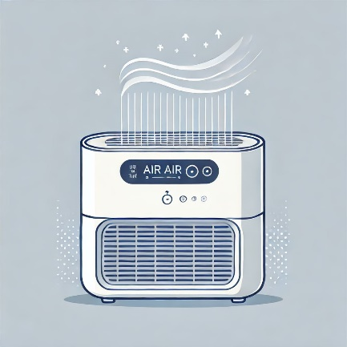
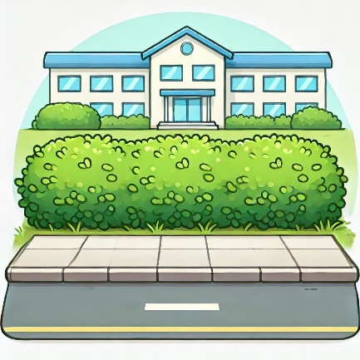 | - Уведите физичку баријеру од биљака (зелену баријеру) између школе и улице. Зелене баријере могу бити у облику живих ограда, биљки пењачица или реда дрвећа. Зелене баријере не побољшавају укупни квалитет зрака, али могу смањити пренос загађивача зрака од извора (нпр. улице) до одређеног простора (нпр. школског дворишта).  - Садите и узгајајте биљке које су се показале као добри прочишћивачи зрака (замија, спатифилум, сансеверија, фикус, драцена и др.), унутар школе.  - Употреба возила у или врло близу школских просторија треба бити сведена на неопходни минимум. Ово се може постићи премештањем тачака за остављање/покупљање деце даље од школских улаза. Подсетите све возаче/достављаче (путем знакова или других обавјештења) да не остављају мотор упаљен (док не возе) у близини школских просторија или тачака за остављање/покупљање.

Радон и заштита од радона у школском окружењу
Радон је природни радиоактивни гас присутан у тлу, без мириса и боје, који дуготрајном изложеношћу може изазвати рак плућа. Колико ће радона „изаћи“ из тла зависи од порозности тла, метеоролошких услова и других фактора. Пролазећи кроз пукотине у плочама или подовима објеката, због своје тежине, акумулира се у доњим спратовима или подрумским просторијама. Концентрација у затвореним просторима највише зависи од старости објеката, навика и понашања људи који бораве у њима, посебно од учесталости проветравања. Проветравање просторија је једноставан и ефикасан начин смањења концентрације радона у затвореним просторијама (уколико је ослобођен) и може се практиковати када је амбијентални зрак доброг квалитета. Мерење концентрације радона једини је начин да се одреди ниво изложености у затвореним просторијама. Од 2019. године, Институт за јавно здравство је увео праћење концентрације радона у школама и вртићима те проводи континуирану комуникацију са свим чиниоцима, даје савете и поучава о опасностима овог „невидљивог“ загађивача који је опасан за наше здравље.

